**Заданні па беларускай мове 3 клас**

**Падбярыце да кожнага з наступных слоў сінонімы і антонімы.**

Смелы - ___________________________________________________.

Дужы - ___________________________________________________.

Дрэнны - _________________________________________________.

Мяккі - ___________________________________________________.

Халодны - ________________________________________________.

Малы - ___________________________________________________.

**Да слоў левага слупка падбярыце сінонімы (словы блізкія па значэнню) з правага. Злучыце іх лініямі (па 1 б.).**

Негаварлівы                                        беспаспяховы

Няўважлівы                                         памылковы

Няўдачны                                             рассеяны

Нескладаны                                          маўклівы

Несур’ёзны                                           просты

Няправільны                                        легкадумны

Ганарысты                                           высакамерны

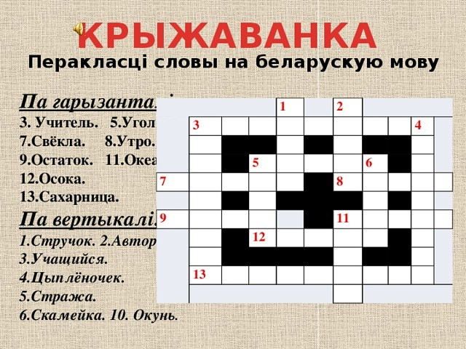

**Паўтарыце слоўнікавыя словы**